ELŐTERJESZTÉS

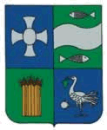
Baracs Község Önkormányzata Képviselő-testülete 2017. szeptember 21-én tartandó képviselő-testületi ülésének

…. napirendi pontjához

Tárgy: Bursa Hungarica

Tisztelt Képviselő-testület!

Mellékelem a Bursa Hungarica 2017/2018. évvel kapcsolatos ütemtervét, illetve a pályázati felhívásokat, ha az önkormányzat csatlakozik, akkor a felhívásokat 2017. október 3-ig el kell fogadni, ki kell hirdetni.

Baracs, 2017. szeptember 15.

dr.Horváth Zsolt
jegyző

